**GEOTECNOLOGIAS NO ENSINO DA GEOGRAFIA: ESTRATÉGIAS DIDÁTICAS PARA ANÁLISE SOCIOAMBIENTAL CRÍTICA NA EDUCAÇÃO BÁSICA**

Georgyann Victoria Muniz Soares

Universidade Estadual de Montes Claros

[georgyannm@gmail.com](mailto:georgyannm@gmail.com)

Dyana Heloísa Souza Silva

Universidade Estadual de Montes Claros

[Dysouza1202@gmail.com](mailto:Dysouza1202@gmail.com)

Natielly Vitória Sales Duraes

Universidade Estadual de Montes Claros

[Natiellyduraes@gmail.com](mailto:Natiellyduraes@gmail.com)

**Resumo**

O presente trabalho propõe um estudo sobre estratégias didáticas para a implementação do uso de geotecnologias no Ensino Básico bem como no ensino Superior (sendo ou não a distância), com foco na utilização de dados geoespaciais e no desenvolvimento do raciocínio crítico dos estudantes a partir das tecnologias geográficas.

**Palavras-Chaves**

Geotecnologias, Sensoriamento remoto, Educação ambiental, Área de risco socioambiental.

**Introdução**

As geotecnologias são consideradas na atualidade importantes ferramentas para entender o uso e cobertura da terra, gerando informações úteis para a prevenção de desastres ambientais, podendo analisar por exemplo possíveis áreas com risco de inundações. Tais análises geoespaciais poderão facilitar as tomadas de decisões, haja vista que, um espaço com risco de desastres naturais, pode ser destinado a usos mais adequados do que para uso de moradia da população, (Coelho, 2020).

Desse modo, observa-se a relevância da cartografia digital, pois o estudante poderá acessar e analisar espaços que jamais foram visitados por eles, sendo em sua cidade, estado ou país. Ademais no ensino, o professor poderá de forma prática e lúdica ensinar seus alunos sobre educação ambiental interpretando dados da realidade apresentada. Desse modo, as geotecnologias podem ser utilizadas para interpretar as ocupações urbanas em espaços de riscos socioambientais, como no caso de Pirapora, inserida no norte de Minas Gerais no semiárido mineiro. Pirapora, tem seu crescimento urbano à margem do Rio São Francisco, alguns bairros como o Centro e Nossa Senhora Aparecida já foram afetados pela enchente de 1979 de março de 2011, com mais de 60 famílias desalojadas (Costa, 2020). Os bairros que podem e que nos quais já foram afetados pelas enchentes estão situados à margem do rio São Francisco, como pode ser mostrado na figura 1.

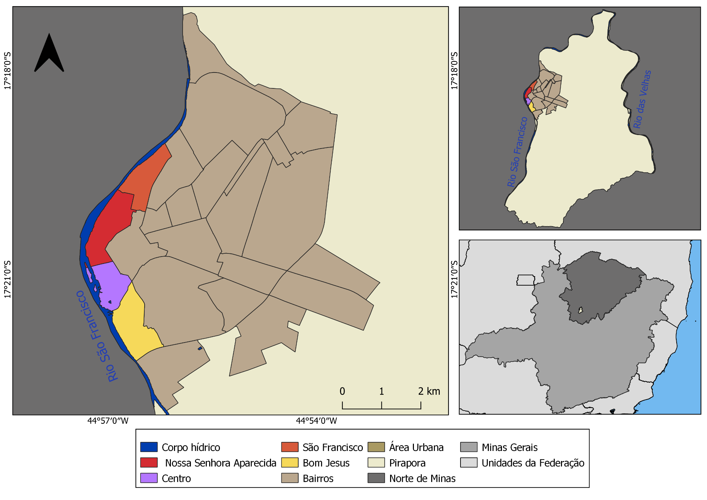

**Figura 1**: Mapa de localização de Pirapora- MG

**Fonte:** Os autores, 2025.

**Justificativa e problema da pesquisa**

O presente trabalho propõe o uso de geotecnologias como prática para contribuir no ensino, tornando os professores e alunos sujeitos do processo de mapeamento no espaço escolar. Para isso, faz-se uso de *software (Programas)* como o Qgis aberto ao público de forma gratuita podendo gerar e manipular dados geoespaciais a fim de transformá-los em informações para analisar o espaço geográfico de vivência dos alunos e ensinar geográfica de forma mais interessante e tecnológica.

**Objetivos**

O trabalho em questão tem como objetivo avaliar a importância das geotecnologias nas aulas nas aulas de Geografia, tornando possível refletir sobre as metodologias usadas nos ensinos de Geografia Urbana, Geomorfologia, dentre outras áreas da ciência geográfica.

**Referencial Teórico**

Costa (2023), afirma que nem sempre as tecnologias geográficas estão presentes nas aulas de Geografia, isso acontece principalmente pela falta de equipamentos necessários para a sua utilização. Além disso, a autora ressalta que para que os usos dessas tecnologias sejam de fato inseridos nas escolas os professores precisam ser capacitados pois nem sempre os docentes possuem domínio eficaz das tecnologias supracitadas. A utilização dessas ferramentas possibilitam as análises de territórios quase em tempo real, contribuindo para a dinâmica das leituras socioambientais e de possíveis áreas de risco. Em especial em regiões como o semiárido mineiro, marcadas por vulnerabilidade sociais e ambientais.

Um exemplo prático para ser aplicado nas aulas de geografia usando o SIG seria o uso e cobertura da terra, feita a partir de coletas de dados geoespaciais, utilizando o programa *QGIS* e a imagem de satélite para monitorar determinado ponto da superfície terrestre, neste caso foi feito uma classificação supervisionada para analisar os usos antrópicos no município de Pirapora-Mg. Neste estudo, os dados gerados foram de Pirapora como mostra a figura 2, mas o estudo pode ser adaptado para qualquer ponto da superfície terrestre, facilitando a compreensão dos alunos e despertando a atenção dos mesmo para o próprio local de vivência.

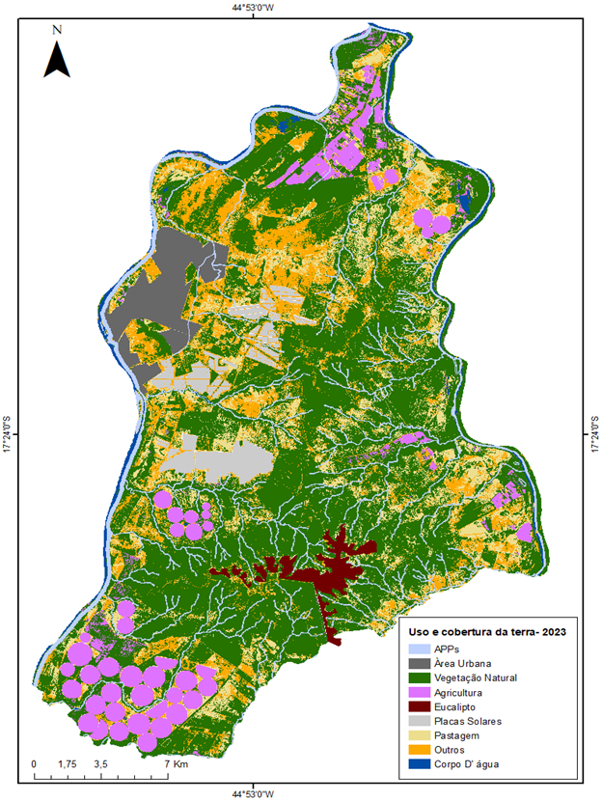

Figura 2: Mapa de uso e cobertura da terra 2023

Fonte: Os autores, 2025.

**Metodologia**

Inicialmente, foi feita uma pesquisa bibliográfica sobre o uso de geotecnologias no ensino da Educação Básica, revisando artigos científicos e dissertações acerca do tema proposto sobre as tecnologias geográficas e sua contribuição para a análise socioambiental e sua aplicabilidade na análise de fenômenos naturais como, inundações e mapeamento do uso e cobertura da terra.

Ademais, foram elaborados mapas de uso e cobertura para a demonstração de como o sensoriamento remoto (geotecnologias) podem tornar o estudo geográfico mais interessante quando se analisa o espaço quem que está inserido. Para a elaboração do mapa supracitado foram utilizadas imagens obtidas através do complemento Planet do software QGIS (3.26), no qual permite o acesso a imagens de satélite com resolução espacial de 10 metros, oferecendo dados atualizados frequentemente

**Resultados Finais**

As geotecnologias têm sido um importante instrumento pedagógico para o ensino de Geografia, pois aproxima as discussões teóricas da vivência do aluno, possibilitando a realização de análises regionais e globais dos fenômenos socioespaciais, proporcionando uma aprendizagem mais significativa no ambiente escolar. Além disso, as geotecnologias são recursos que estão à disposição do professor para ajudá-lo a tornar suas aulas mais dinâmicas e interessantes, ademais, pressupõe-se que ao fazer o uso do SIG para entender os processos físico e as ações antrópicas no meio que os alunos estão inseridos, facilita o entendimento dos mesmo acerca de diversos elementos naturais e sociais do espaço geográfico, tornando-o capaz de compreender o espaço de forma mais crítica.

**Considerações Finais**

Conclui-se que o uso das geotecnologias no ensino da Geografia, não apenas facilita a compreensão dos conteúdos escolares, mas também promove uma educação crítica analítica, participativa, voltada para a cidadania. A produção de mapas colaborativos e temáticos contribuiu para que os alunos compreendessem, de forma prática e significativa, a dinâmica do uso do solo e os impactos das ações humanas sobre os sistemas naturais.

**Referências**

COELHO, André Luiz Nascentes; DEINA, Miquelina Aparecida. **Geotecnologias aplicadas ao mapeamento de áreas de inundação e enxurradas: estudo de caso em uma microrregião**. In: *Ensino de Geografia e Redução de Riscos*, EGRR, 2022. p. 296–300. Dissertação (Mestrado em Geografia) – Universidade Federal do Espírito Santo, Vitória, ES, 2022.

COSTA, Álvaro Henrique Gomes da; COSTA, Luis Ricardo Fernandes da. **Dinâmica climática e impactos das precipitações na vazão do rio São Francisco no município de Pirapora** – Norte de Minas Gerais. *Revista Cerrados*, Montes Claros/MG, v. 18, n. 1, p. 66–82, jan./jun. 2020.

COSTA, Ravel Viana; MONTE, Lucas Almeida. **Reflexões sobre o uso das geotecnologias no ensino de Geografia: vivências a partir do subprojeto do PIBID de Geografia da UFPI**. *Geografia: Publicações Avulsas*, Teresina, v. 5, n. 1, p. 140–159, jan./jun. 2023.

MARRACCINI, Luis Roberto Rizzi**.** **O uso de geotecnologias no ensino de Geografia como recurso didático para a redução e prevenção dos desastres naturais**. 2022. 173f. Dissertação (Mestrado em Docência para a Educação Básica) – Faculdade de Ciências, Universidade Estadual Paulista “Júlio de Mesquita Filho”, Bauru, 2022.

OLIVEIRA, Alessandra Viana; FERNANDES, Janaina Afonso. **Geotecnologia e ensino de Geografia: uma proposta para estudar bacias hidrográficas usando o Google My Maps no Ensino Médio**. *In: Anais do Encontro Nacional de Prática de Ensino em Geografia (ENPEG)*, 2022.